Billvining
Link naar de simulatie:
https://billvining.com/mmlib_sims/#gen_2_1
Doel van de simulatie:
Geef het doel aan van de simulatie. Hier geef je al dan niet interactief een
De leerinhoud van de simulatie
- De kennismakingsstap
Hoeveel mol zwavel komt voor in 5,00g zwaveldioxide?
Om dit makkelijk te berekenen, kan je gebruik maken van de tool compounds, molecules and moles. Je sleept de massa naar 5,00g en duidt het molecule voor zwaveldioxide aan. Onderaan kan je dan alle grootheden terugvinden.
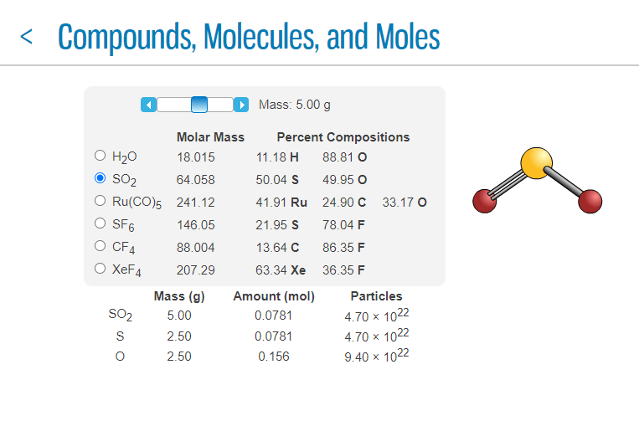
- De inoefenstap
- Hoeveel deeltjes Ru zitten er in 3,91g Ru(CO)₅?
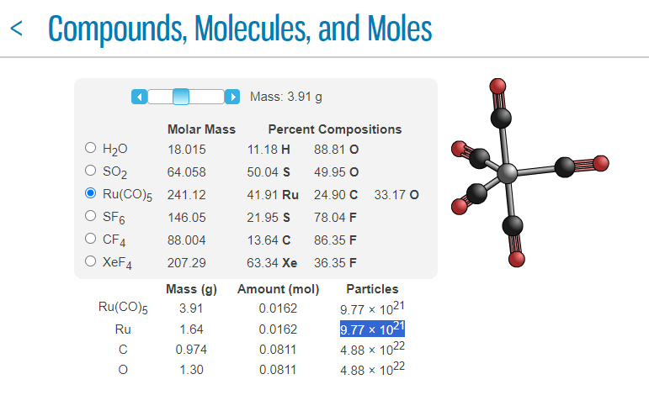
- Wanneer je de massa verandert van SF₆, veranderen er verschillende grootheden mee, maar wat blijft er constant?
De molaire massa en het percentage van de samenstelling blijven constant.
- Bepaal hoeveel mol fluor er in 1.08g CF₄ zit
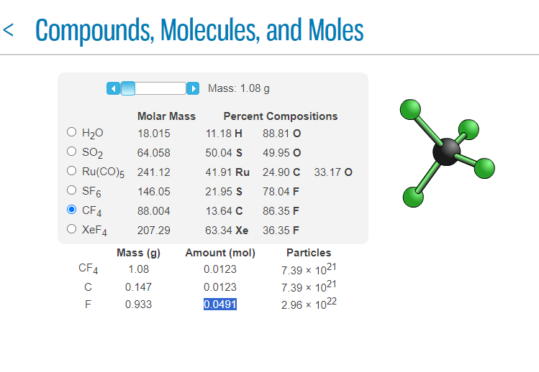
- De uitdagende stap
Hoeveel gram XeF₄ hebben we nodig om precies 8,17.10²² deeltjes F te hebben?
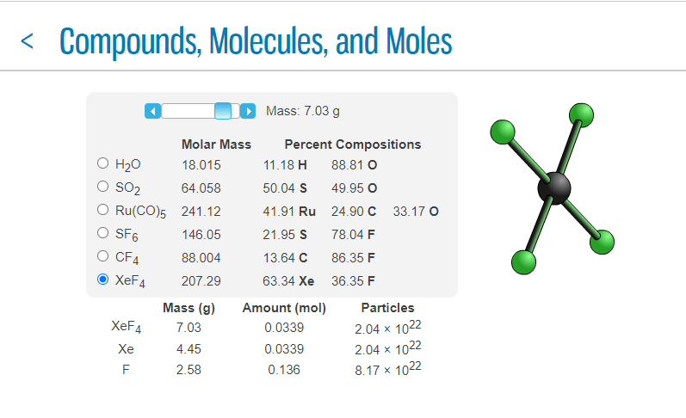
Conclusie en synthese
De leerlingen kunnen makkelijk stoichiometrische oefeningen oplossen aan de hand van deze rekentool.

